Глава 22. Сложные связи модели данных Power Pivot
Это продолжение перевода книги Роб Колли. Формулы DAX для Power Pivot. Главы не являются независимыми, поэтому рекомендую начать сначала.
Предыдущая глава Содержание Следующая глава
В DAX связи очень важны. Но некоторые связи, как бы это сказать, сложнее, чем другие))

Несколько связей между одними и теми же таблицами
Рассмотрим таблицы Sales и Calendar. Они связаны Calendar[Date] –> Sales[OrderDate]. Файл примера – ch22A_ComplicatedRelationships.xlsx.
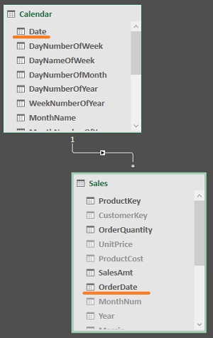
Рис. 22.1. Могут ли эти две таблицы иметь более одной связи?
Дата заказа [OrderDate] – не единственное поле даты в таблице продаж Sales. Есть еще дата доставки. Что делать, если мы иногда хотим проанализировать наши данные о продажах по дате доставки? Как мы с этим справимся? Создадим ли мы еще одну связь между этими двумя таблицами? Это вообще сработает?
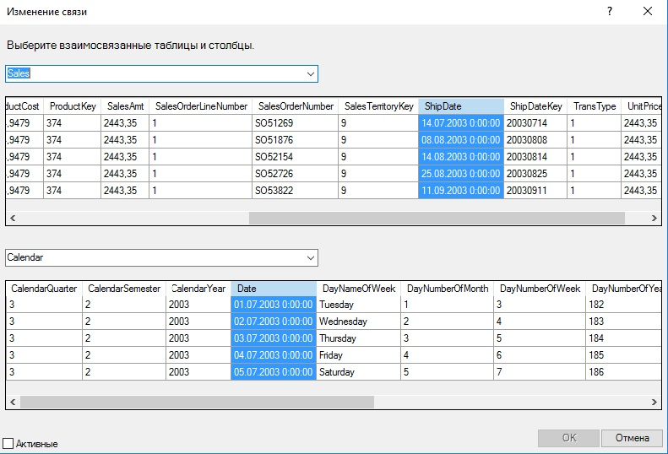
Рис. 22.2. Попытка создать связь Calendar[Date] –> Sales[ShipDate]
Возможно, вы ожидали ошибки при нажатии кнопки Ok в диалоговом окне выше. Но на самом деле это работает. На приведенной ниже диаграмме можно заметить, что вновь созданная связь представлена пунктирной линией, а не сплошной.
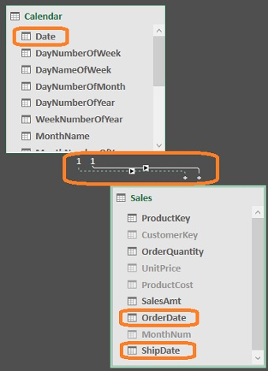
Рис. 22.3. Двойные свидания не всегда проходят гладко))
Легче понять, что происходит, если в окне Power Pivot перейти на вкладку Конструктор и кликнуть на копке Управление связями (рис. 22.4) Обратите внимание на столбец Активно для связей между таблицами продаж Sales и календарем Calendar. В один и тот же момент может быть активна только одна связь между двумя таблицами.
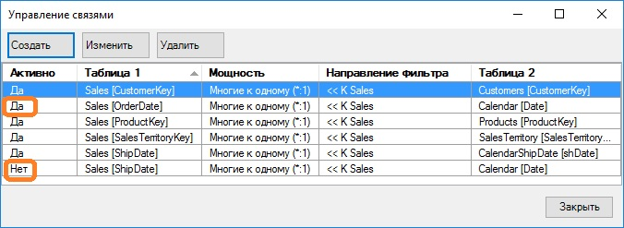
Рис. 22.4. В любой момент времени может быть активна только одна связь между двумя таблицами
Если нам нужно проанализировать данные о продажах по дате доставки, то можем перевернуть активные связи, нажав на кнопку Изменить (см. верхнюю часть рис. 22.4). Если у вас есть сводная таблица, показывающая меру [Total Sales], вот как она изменится при изменении активной связи:
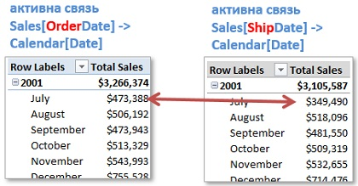
Рис. 22.5. Мера [Total Sales] показывает объем продаж на основе даты заказа или даты доставки, в зависимости от того, какая связь активна
Это неудобно, поэтому давайте рассмотрим несколько более элегантных способов сделать то же самое.

USERELATIONSHIP()
CALCULATE – замечательная функция, и она приходит нам на помощь еще раз. Создадим новую меру:
[Total Sales by Ship Date] =
CALCULATE (
[Total Sales],
USERELATIONSHIP (Sales[ShipDate], Calendar[Date])
)
Теперь мы можем поместить обе меры [Total Sales by Ship Date] и [Total Sales] (по дате заказа) в одну сводную.
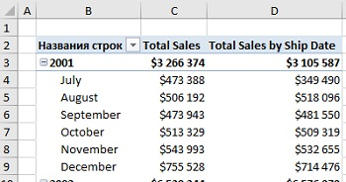
Рис. 22.5. Общий объем продаж по дате заказа и по дате отгрузки в одной сводной

Связи Многие ко многим
Начнем с неудачного примера. Только что вы создали связь Calendar[Date] –> Sales[ShipDate]. Это связь Один ко многим, поскольку в таблице Calendar каждая дата уникальна, а в таблице Sales каждая дата может встречаться более одного раза. И это наиболее распространенный тип связи (и единственный, с которым мы имели дело до сих пор). А теперь давай сделаем что-нибудь... оригинальное. В таблице клиентов Customers у нас есть данные о дне рождении. Попробуем создать связь Customers[BirthDate] –> Sales[ShipDate].
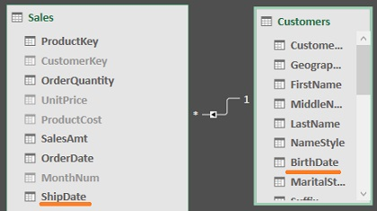
Рис. 22.6. Позволит ли PowerPivot связать Customers[BirthDate] –> Sales[ShipDate]?
Обратите внимание, что оба столбца содержат не уникальные значения:
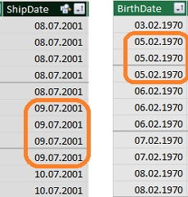
Рис. 22.7. У нас есть много повторяющихся значений для обоих столбцов
Давайте продолжим и попытаемся создать эту связь Customers[BirthDate] –> Sales[ShipDate]:
Рис. 22.8. Попытка создать связь приводит к ошибке
Power Pivot не позволит нам создать связь, потому что с каждой стороны повторяются (дублируются) значения. Повторим, что пример нереалистичен. Мы выбрали его, чтобы проиллюстрировать, что мы получим ошибку.
А вот еще один плохой пример. Ранее мы говорили, что не следует связывать две таблицы данных друг с другом. В том примере у нас были таблицы звонков ServiceCalls и продаж Sales. И каждую из них мы связывали с общими для них таблицами поиска, но не друг с другом! Теперь попытаемся создать связь между ними Sales[OrderDate] –> ServiceCalls[CallDate]:
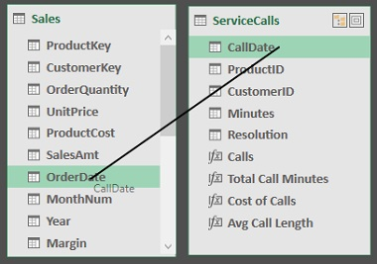
Рис. 22.9. Попытка связать две таблицы данных приводит к аналогичной ошибке

Реальный мир – источник законных связей Многие ко многим
Теперь мы перейдем к описанию ситуации, когда связь Многие ко многим легитимна. Многие ко многим, или M2M сводится к тому, как организован ваш бизнес (или реальный мир), и в частности к концепции членства, когда некий объект (продукт, место, человек, …) одновременно принадлежит к двум родительским группам.
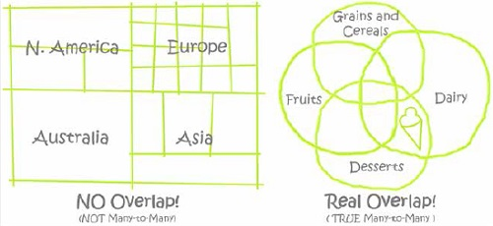
Рис. 22.10. Каждая страна и/или регион относится к одному континенту, но мороженое одновременно может быть и молочным и десертным
Файл с примерами – ch22B_ComplicatedRelationships_M2M.xlsx.
Это приводит к таблице поиска (FoodMultiCategory), которая для некоторых продуктом содержит две строки (рис. 22.11). Если вы попытаетесь создать связь между таблицей данных Sales и этой «сломанной» таблицей поиска, она завершится неудачей.
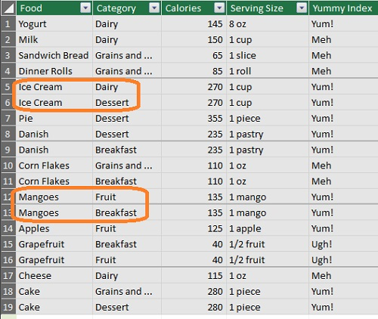
Рис. 22.11. Теперь у нас есть дубликаты в таблице поиска, и это проблема
Первое, что нам нужно сделать, это выделить столбец Category в отдельную таблицу поиска. Таким образом, таблица Food не будет содержать столбец [Category] и появится отдельная таблица Category.
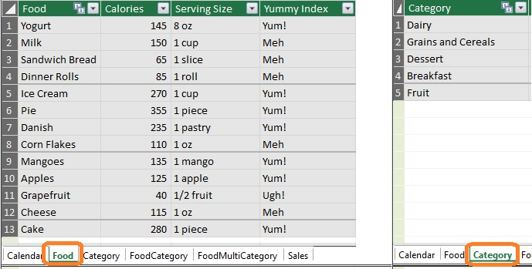
Рис. 22.12. Выделение столбца Category в отдельную таблицу
Теперь можно связать таблицы Sales и Food:
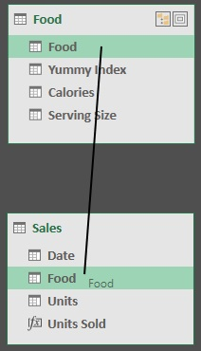
Рис. 22.13. Таблицы Sales и Food можно связать по полю [Food]
Но таблица Category оказалась неприкаянной, и вторая наша задача соединить ее с таблицей Food с помощью «моста» – переходной таблицы.

Переходная таблица
Связь Многие ко многим между двумя объектами можно обрабатывать с помощью переходной таблицы:
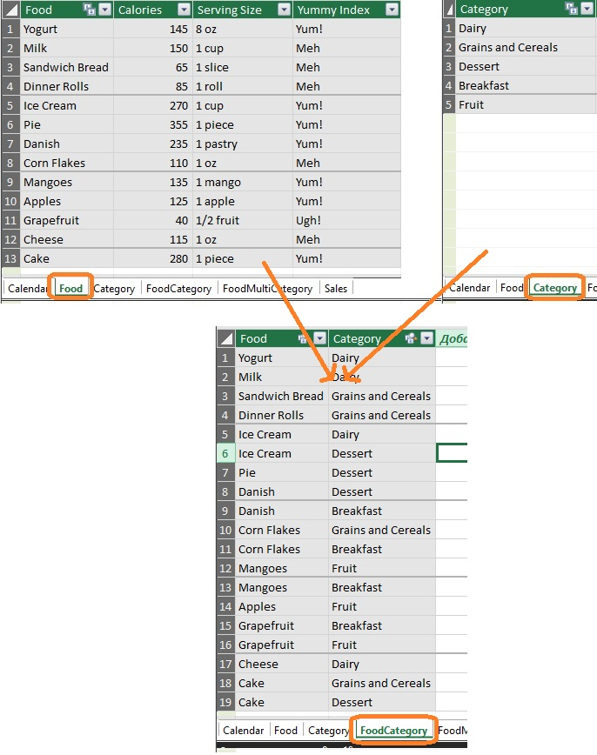
Рис. 22.14. Переходная таблица
Переходная таблица FoodCategory перечисляет для каждого продукта все категории, к которым относится этот продукт – по одной строке на родительскую категорию. Теперь мы можем создавать связи: FoodCategory[Food] –> Food[Food] и FoodCategory[Category] –> Category[Category].
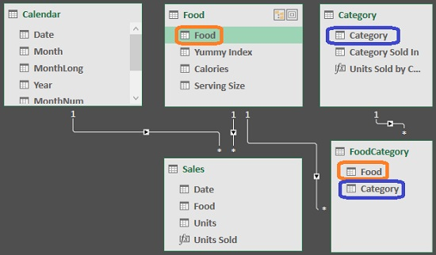
Рис. 22.15. FoodCategory можно связать с Food и Category
Но не всё так просто. Давайте определим базовую меру Units Sold = SUM(Sales[Units]). Сможем ли мы проанализировать продажи по категориям продуктов? Сводная работает не вполне корректно:
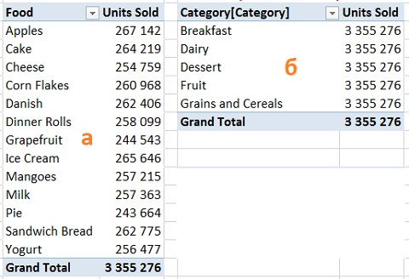
Рис. 22.16. Продажи (а) по продуктам – всё Ok; (б) продажи по категориям – мера не работает
Давайте разберем, что здесь происходит по шагам золотых правил (например, для категории завтрак – Breakfest).
Шаг 1. Определите набор фильтров ячейки сводной таблицы: Category[Category] = "Breakfast"
Шаг 2. Измените набор фильтров, если используете функцию CALCULATE(): не применимо.
Шаг 3. Примените фильтры к таблице с исходными данными: используем фильтр "Breakfast" в таблице Category.
Шаг 4. Примените фильтры к таблицам поиска; фильтры передаются по направлению связей между таблицами; это приводит к тому, что в таблице данных будут отобраны только строки, соответствующие набору всех фильтров. Поскольку Category фильтруется на шаге 3, а таблица Category – это таблица поиска для таблицы FoodCategory, то фильтр течет вниз и применяется, как показано на рисунке:
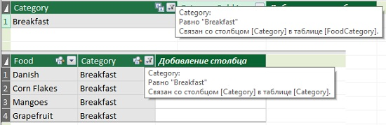
Рис. 22.17. Таблица FoodCategory (внизу) фильтруется установками таблицы поиска Category (вверху)
Шаг 5 и 6. Рассчитайте формулы и верните результат в ячейку: Units Sold = SUM(Sales[Units])
Подожди минутку... таблица Sales никогда не фильтровалась ни на одном из шагов выше! Таким образом, SUM(Sales[Units]) вернет сумму всех строк в таблице Sales – 3 355 276. И одно и то же число повторяется для каждой категории.
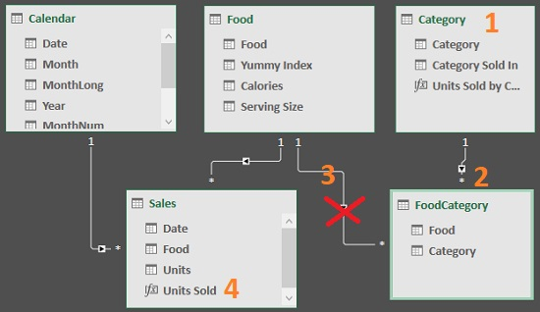
Рис. 22.18. Фильтры текут через связи вниз, но не вверх: 1) фильтры стартуют из таблицы Category; 2) фильтр течет вниз; 3) фильтр не будет течь вверх (по крайней мере, без специальной помощи); 4) мера Units Sold никогда не фильтруется
Оказывается, есть способ заставить фильтры течь вверх. Напишем новую меру:
Units Sold by Category = CALCULATE([Units Sold], FoodCategory)
Использование переходной таблицы в качестве аргумента фильтра в CALCULATE заставляет фильтры течь «вверх» по связи:
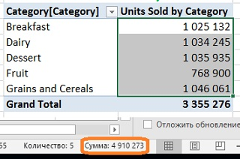
Рис. 22.19. Наша новой мера работает, как ожидалось
Обратите внимание, если вы суммируете пять строки, они не дадут общую сумму. Это легко объяснить, когда мы добавляем Food в сводную:
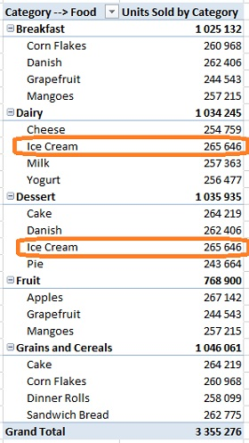
Рис. 22.20. Некоторые продукты (Food) встречаются в разных категориях (Category)
Помните, что мороженое попало в две категории; мы хотели, чтобы оно относилось, как молочным продуктам, так и к десертам. Таким образом, мороженое проявляется в двух местах. То же самое верно для других продуктов, относящихся к нескольким категориям. Следовательно, значения, показанные для любой одной категории, правильные (см. отдельные строки на рис. 20.19), но, если суммировать все пять строк, мы кое-что учтем дважды и итоговая сумма будет неверной. А вот итоги сводной таблицы суммируют «правильно», исключая двойной счет.
Мы рекомендуем вам просто запомнить этот шаблон работы со связями Многие ко многим:
М2М Measure = CALCULATE([Measure], BridgeTable)
Если вы хотите больше узнать по этой теме, рекомендую статьи Джеффри и Герхарда.

Power BI Desktop
Power BI Desktop имеет функцию, которая устраняет необходимость в приведенном выше подходе, но не необходимость в переходных таблицах. Удалите меру Units Sold by Category. Сохраните копию Excel-файла ch22B_ComplicatedRelationships_M2M.xlsx. Перейдите в Power BI Desktop и загрузите модель из Excel-файла (пройдите по меню Файл –> Импортировать –> Из Excel). Перейдите в режим Модель (рис. 22.21, цифра 1), кликните правой кнопкой мыши на связи таблиц Food и FoodCategory (2), выберите Свойства, и в открывшемся окне Изменение связи измените направление кросс-фильтрации на Двунаправленное (3).
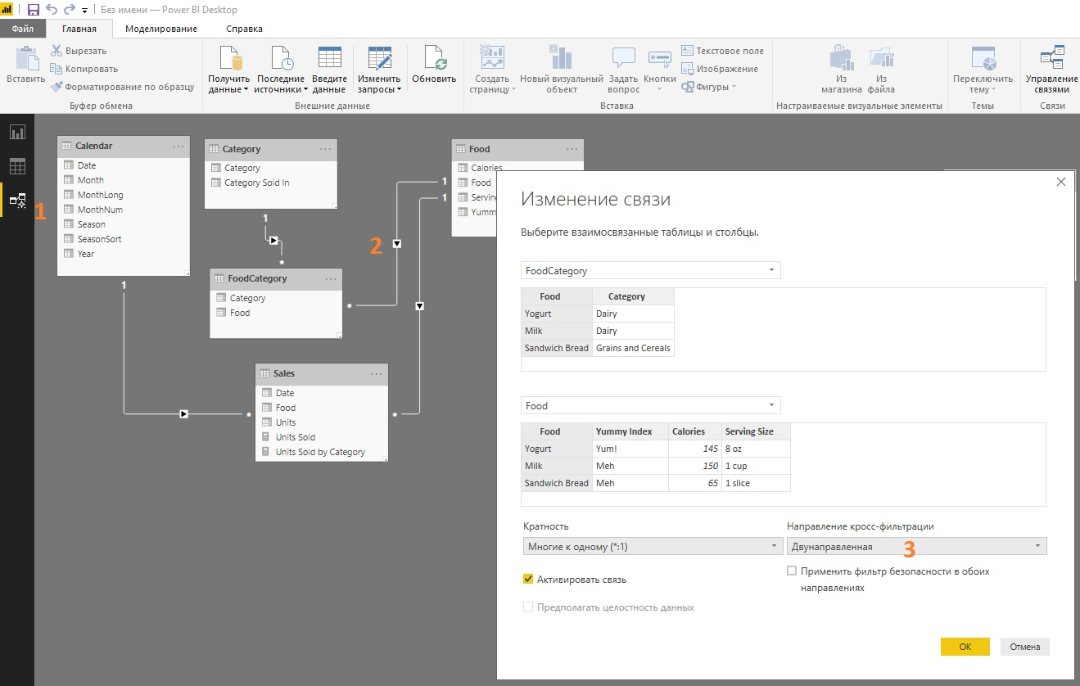
Рис. 22.21. Изменение свойств связи
Мера…
Units Sold = SUM(Sales[Units])
… прекрасно работает, даже когда вы помещаете Category в область строк сводной таблицы. Никаких дополнительных работ не требуется!
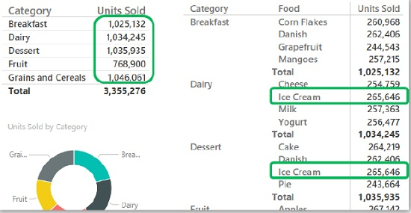
Рис. 22.22. В Power BI Desktop обычные формулы могут работать и для связей Многие ко многим

